**Formulaire d’inscription au concours vidéo Congrès SFPC 2022**

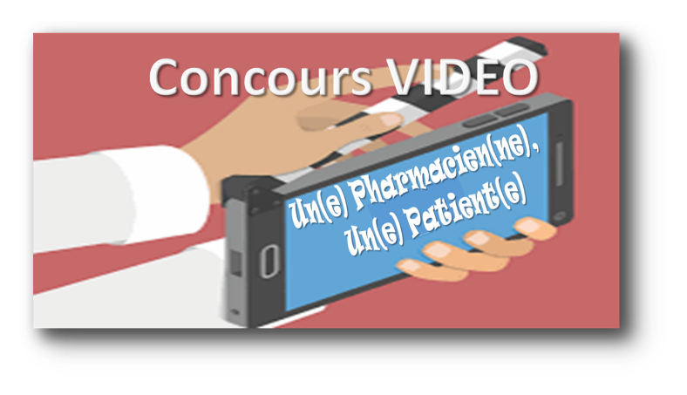

**Ce formulaire fait foi d’attestation d’envoi d’une vidéo et d’engagement**

**des porteurs de projet (dans la limite d’un projet par formulaire d’inscription)**

|  |  |
| --- | --- |
| Identité du porteur du projet | |
| Prénom et Nom |  |
| Fonctions |  |
| Structure représentée  (nom du service et de l’établissement  si hospitalier) |  |
| Courriel de contact |  |
| Adresse postale   (nom du bâtiment,  de la voie, code postal,  nom de la commune) |  |
| Noms et prénoms des personnes ayant contribué à l’élaboration de la vidéo |  |

|  |  |
| --- | --- |
| Description du projet présenté | |
| Titre de la vidéo |  |
| Situations de pharmacie clinique abordées |  |
| Population cible de la vidéo :  Professionnels de santé (préciser catégorie(s)), Patients, Grand public |  |
| Expliquer en 10 lignes maximum l’objectif pédagogique de la vidéo, le message que vous souhaitez faire passer, le raisonnement du choix des situations cliniques, toutes les informations qui vous semblent utiles pour que le spectateur s’approprie votre vidéo. |  |
| Date et Signatures : noms et prénoms, date, tampon pour le chef de service ou titulaire | |
| Porteur de projet Chef de service  Déclaration sur l’honneur à joindre sur papier libre  attestant que le porteur de projet détient tous les droits nécessaires  y compris des images utilisées dans la vidéo | |